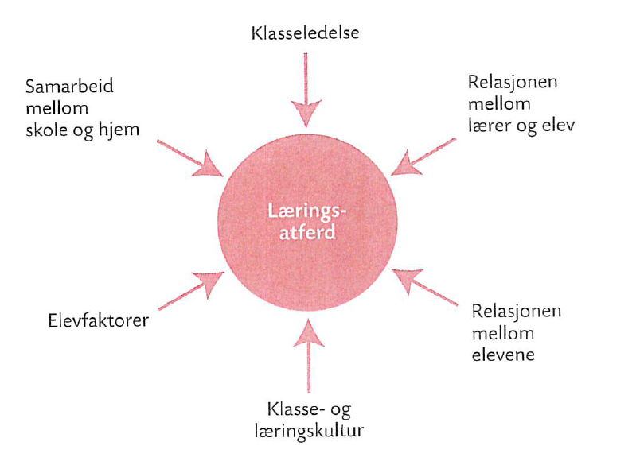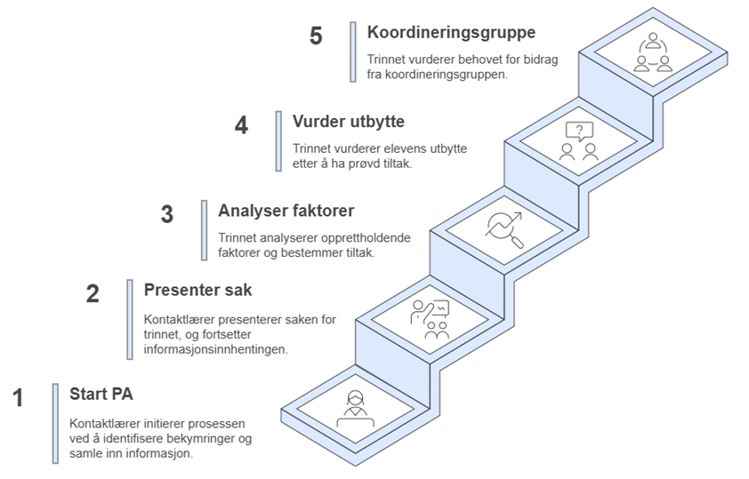

Støtteark 1 og 2

Støtteark 3 og 4

Støtteark 5

Støtteark 1 og 2

|  |  |
| --- | --- |
| PEDAGOGISK ANALYSE MAL og støtteark | |
| Dato: | **Til stede:** |
| Beskriv bekymringen:  (Individ/gruppe/system)  Problemstilling: | |

Støtteark 1

**_____________________________________________________________________________________**

**PEDAGOGISK ANALYSE**

|  |  |
| --- | --- |
| **Åpent støtteark til forberedelse for veisøker for innhenting av informasjon**  Veisøker/e starter informasjonsinnhenting før saken legges frem for trinnet til videre analyse av opprettholdende faktorer. | |
| **Hva**  Informasjon om hva vi har sett, hørt og/eller opplevd om saken | **Kommentar og opprettholdende faktor** |
|  |  |
|  |  |
|  |  |
|  |  |
|  |  |

Støtteark 2

Et bilde som inneholder tekst, meny, dokument, Font

KI-generert innhold kan være feil.**PEDAGOGISK ANALYSE**

Støtteark 3

**Analyse av opprettholdende faktorer**

Noter opprettholdende faktorer i sammenhengssirkelen. Vurder deretter om faktorene handler om **Kontekst**- i læringsmiljøet, **Aktør**- barnets virkelighetsoppfatning og mestringsstrategier eller **Individ**- elevforutsetninger, diagnoser og hjemmeforhold. **K - A - I**

|  |
| --- |
| PEDAGOGISK ANALYSE – Strategi og tiltaksdel  Støtteark 4 |
| Målformulering: |

|  |  |  |  |  |
| --- | --- | --- | --- | --- |
| **Opprettholdende faktor** | **TILTAK/STRATEGI** | **HVEM** | **Evaluering** | **Nye tiltak** |
|  |  |  |  |  |
|  |  |  |  |  |
|  |  |  |  |  |
|  |  |  |  |  |
|  |  |  |  |  |
|  |  |  |  |  |

|  |
| --- |
| **Trinnets samlede vurdering og oppsummering av sak** |
| Dersom tiltakene ikke har hatt ønsket virkning, og en helhetsvurdering fremdeles viser tvil om elevens utbytte, involveres koordineringsgruppa. Koordineringsgruppa tilbyr utvidet støtte for videre arbeid. Strategi og tiltaksdel legges inn i *Oppfølgingsnotat for elev* dersomdet er en individsak. |

**PEDAGOGISK ANALYSE – tilfredsstillende utbytte**

Støtteark 5

Støtteark 5

|  |  |
| --- | --- |
| **Støtteark til innhenting av informasjon**  Veisøkere starter informasjonsinnhenting før saken legges frem for trinnet til videre analyse av opprettholdende faktorer.  Punktene under er veiledende og ment som støtte i utvidet analyser der det er usikkerhet om **elevers utbytte av opplæringen**. | |
| **Hva** | **Kommentar og opprettholdende faktor** |
| **Læringsmiljø og klima**  Hvordan beskriver eleven emosjonell støtte for eksempel:   * trygghet, omsorg og positivitet fra de voksne * relasjoner i klassen * lærersensitivitet bl. a for elevens behov og perspektiv   I hvilken grad opplever eleven seg som en deltager i klassen og skolen?  I hvilke situasjoner ser vi det? |  |
| **Elevmedvirkning, motivasjon og mestring**  Hva sier eleven om egen læring og utvikling? Hva ser dere voksne?  Hvordan er elevens styrker og interesser brukt i undervisningen? |  |
| **Klasseromsorganisering**  Hvordan oppleves klassen og eleven når det gjelder:   * Struktur og rutiner * Atferdshåndtering * Produktivitet og læringstrykk * Oppstart, overganger, avslutning   Hvilke metoder ser ut til å fungere godt?  Ressursbruk i klassen: (to voksne, delingstimer, grupper, hvordan brukes dette) |  |
| **Læringsstøtte**  Legges undervisningen opp slik at alle får mulighet til å delta?  Hvordan opplever eleven/e utbyttet av undervisningen? Hva ser de voksne?  Hva gjøres for eleven/e nå? Tiltak, metoder, hjelpemidler |  |
| **Underveisvurderingen**   * Lærer- elev: Hvordan responderer eleven på tilbakemelding? * Elev-elev: Hvordan fungerer eleven i kameratvurdering og annen samarbeidslæring?   Hvordan vil dere si underveisvurderingen har bidratt til å:   * gi bedre TPO * vurdere elevens progresjon i læringen * vurdere behov for intensiv opplæring |  |
| **Hvor er elevens styrker og utfordringer faglig, sosialt og personlig?**  Muntlige fag  Praktiske fag  Norsk, matematikk, engelsk   Lesing, skriving  I hvilken grad mener dere eleven har progresjon i læringen?  (også opp mot kompetansemål i læreplanen)?  Hva viser kartlegging og vurdering? |  |
| **Foreldres perspektiv på elevens faglige, personlige og sosiale utvikling?** | *Sensitiv informasjon skrives kun i sikkersak og elevmappe* |
| **Får elev/familien hjelp av andre instanser enn skolen?** | *Sensitiv informasjon skrives kun i sikkersak og elevmappe* |
| **Andre forhold av betydning for elevens utbytte av opplæringen** | *Sensitiv informasjon skrives kun i sikkersak og elevmappe* |